Міністерство освіти та науки України

Харківський національний університет радіоелектроніки

Кафедра Інформатики

Звіт

з лабораторної роботи №1

з дисципліни «Програмування JavaScript»

Виконав: Перевірив:

Ст.гр. ІТІНФ-20-1 доц. кафедри Інформатики

Самченко С. О. Кириченко І. Ю.

Харків 2022

**Основи HTML**

**Мета роботи:** одержання практичних навичок зі створення розмітки гіпертексту html, використання тегів та семантичних тегів, валідація html сторінок.

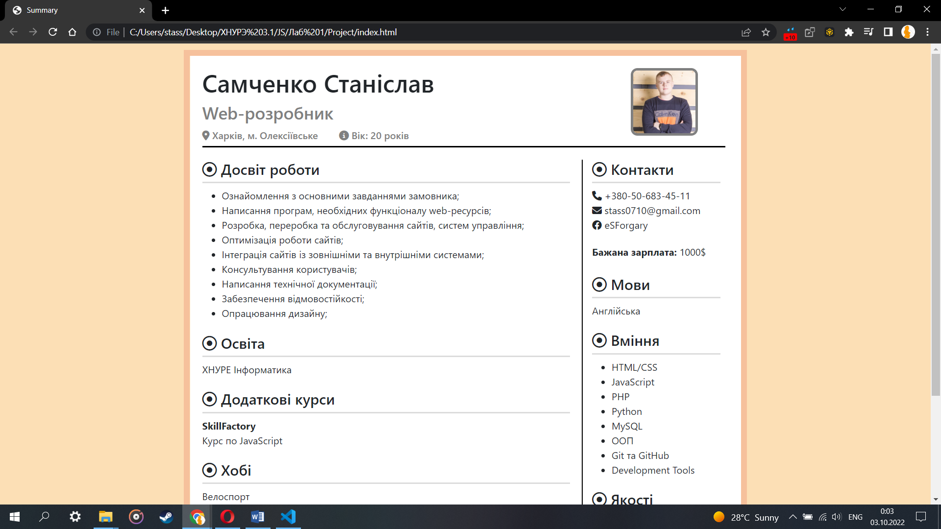

Рис. 1 – результат роботи

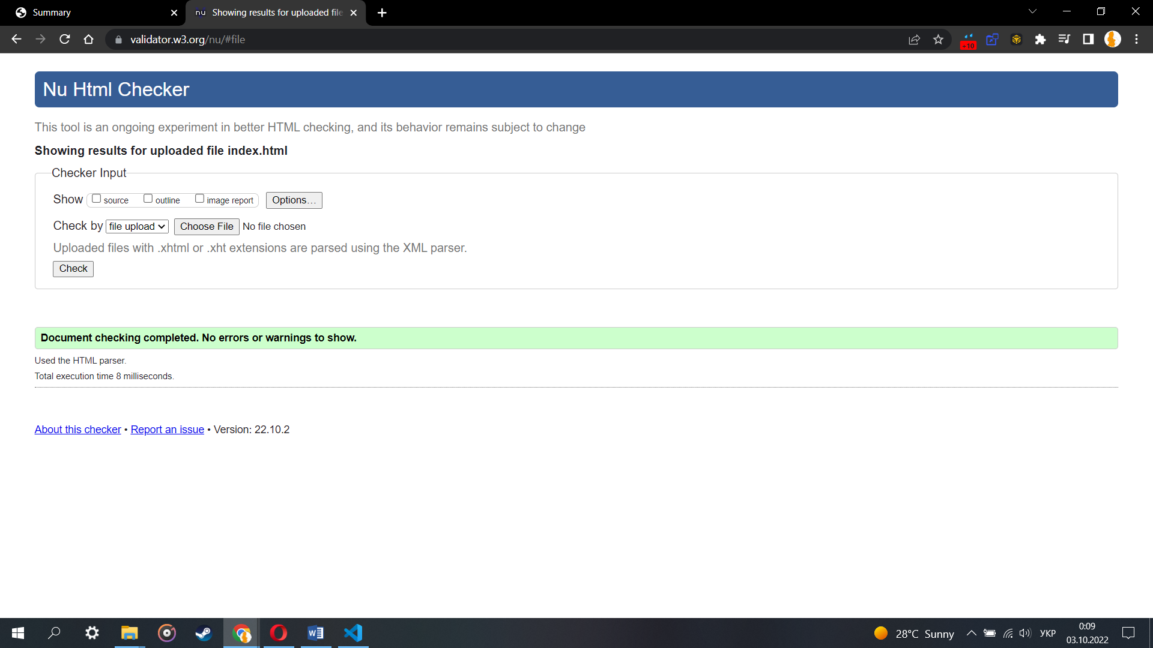

Рис. 2 – перевірка на валідність

**Висновок:** в рамках даної лабораторної роботи були здобуті практичних навичок зі створення розмітки гіпертексту html, використання тегів та семантичних тегів, валідація html сторінок. Файл було перевірено на валідність без помилок за допомогою інтернет-ресурсу <https://validator.w3.org/>.

**HTML:**

<!DOCTYPE html>

<html lang="ru">

<head>

    <meta charset="UTF-8">

    <meta http-equiv="X-UA-Compatible" content="IE=edge">

    <meta name="viewport" content="width=device-width, initial-scale=1.0">

    <script src="https://kit.fontawesome.com/ba479ea15a.js" crossorigin="anonymous"></script>

    <script src="https://cdn.jsdelivr.net/npm/bootstrap@5.1.3/dist/js/bootstrap.min.js"></script>

    <link rel="stylesheet" href="https://cdn.jsdelivr.net/npm/bootstrap@5.1.3/dist/css/bootstrap.min.css">

    <link rel="stylesheet" href="style.css">

    <title>Summary</title>

</head>

<body>

    <div class="summary">

        <header>

            <h1>Самченко Станіслав</h1>

            <h3>Web-розробник</h3>

            <div class="location">

                <h6><i class="fa-solid fa-location-dot"></i>  Харків, м. Олексіївське</h6>

                <h6><i class="fa-solid fa-circle-info"></i>  Вік: 20 років</h6>

                <span class="avatar"><img src="photo.jpg" alt=""></span>

            </div>

        </header>

        <div class="horisontal-division"></div>

        <main>

            <div class="hard-skills">

                <div class="job-experience">

                    <h4><i class="fa-regular fa-circle-dot"></i> Досвіт роботи</h4>

                    <ul>

                        <li>Ознайомлення з основними завданнями замовника;</li>

                        <li>Написання програм, необхідних функціоналу web-ресурсів;</li>

                        <li>Розробка, переробка та обслуговування сайтів, систем управління;</li>

                        <li>Оптимізація роботи сайтів;</li>

                        <li>Інтеграція сайтів із зовнішніми та внутрішніми системами;</li>

                        <li>Консультування користувачів;</li>

                        <li>Написання технічної документації;</li>

                        <li>Забезпечення відмовостійкості;</li>

                        <li>Опрацювання дизайну;</li>

                    </ul>

                </div>

                <div class="education">

                    <h4><i class="fa-regular fa-circle-dot"></i> Освіта</h4>

                    <p>ХНУРЕ Інформатика</p>

                </div>

                <div class="courses">

                    <h4><i class="fa-regular fa-circle-dot"></i> Додаткові курси</h4>

                    <p><strong>SkillFactory</strong><br>Курс по JavaScript</p>

                </div>

                <div class="hobby">

                    <h4><i class="fa-regular fa-circle-dot"></i> Хобі</h4>

                    <p>Велоспорт</p>

                </div>

                <div class="about-me">

                    <h4><i class="fa-regular fa-circle-dot"></i> Про себе</h4>

                    <p>Гарно володію інструментами семантичної верстки сайту. Даю осмислену назву класам.

                        Використовую класи для прив'язки оформлення, а ідентифікатори - для прив'яки скриптів.

                        Не використовую CSS в коді HTML. Використовую тільки відносні посилання.</p>

                </div>

            </div>

            <div class="vertical-division"></div>

            <div class="soft-skills">

                <div class="contacts">

                    <h4><i class="fa-regular fa-circle-dot"></i> Контакти</h4>

                    <p><i class="fa-solid fa-phone"></i> +380-50-683-45-11</p>

                    <p><i class="fa-solid fa-envelope"></i> stass0710@gmail.com</p>

                    <p><i class="fa-brands fa-facebook"></i> eSForgary</p>

                </div>

                <div class="salary"><strong>Бажана зарплата: </strong> 1000$</div>

                <div class="languages">

                    <h4><i class="fa-regular fa-circle-dot"></i> Мови</h4>

                    <p>Англійська</p>

                </div>

                <div class="skills">

                    <h4><i class="fa-regular fa-circle-dot"></i> Вміння</h4>

                    <ul>

                        <li>HTML/CSS</li>

                        <li>JavaScript</li>

                        <li>PHP</li>

                        <li>Python</li>

                        <li>MySQL</li>

                        <li>ООП</li>

                        <li>Git та GitHub</li>

                        <li>Development Tools</li>

                    </ul>

                </div>

                <div class="qualities">

                    <h4><i class="fa-regular fa-circle-dot"></i> Якості</h4>

                    <ul>

                        <li>Робота у команді</li>

                        <li>Уважність</li>

                        <li>Дисциплінованість</li>

                        <li>Скрупульозність</li>

                        <li>Посидючість</li>

                    </ul>

                </div>

            </div>

        </main>

    </div>

</body>

</html>

**CSS:**

body {

**margin**: 10px 300px;

**border**: 10px solid #f6c19c;

**background-color**: #fcdfb5;

}

.summary {

**background**: #fff;

**padding**: 20px;

}

header h3, header h6 {

**color**: grey;

}

.horisontal-division {

**height**: 2px;

**background**: #000;

**margin**: 0 5px 15px 0;

}

.vertical-division {

**display**: inline-block;

**height**: 720px;

**width**: 2px;

**background**: #000;

**margin**: 0 15px;

}

.avatar img {

**height**: 110px;

**border-radius**: 10%;

**border**: 4px solid grey;

}

.avatar {

**position**: absolute;

**right**: 25%;

**top**: 40px;

}

.location h6 {

**display**: inline-block;

**margin-right**: 30px;

}

main div h4 {

**padding**: 6px 0;

**border-bottom**: 3px solid rgb(220, 220, 220);

}

.hard-skills {

**width**: 600px;

**display**: inline-block;

}

.soft-skills {

**display**: inline-block;

**width**: 210px;

**position**: absolute;

}

.contacts p{

**margin**: 0;

}

.salary {

**margin**: 20px 0;

}